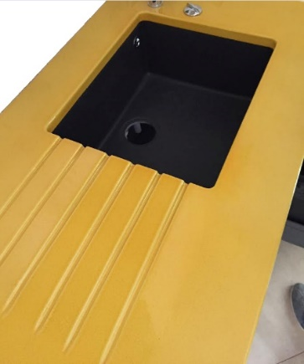
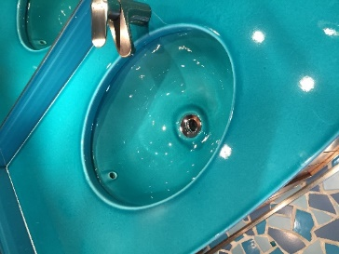
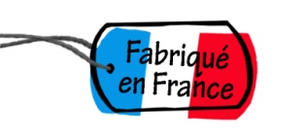
Notice d’entretien
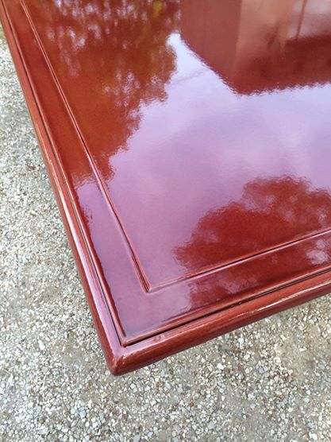

La lave émaillée

USAGE
En intérieur et extérieur pour toutes les réalisations : carreaux pour murs et sols, plateaux pour tables,
mobilier d’appoint, plan de travail pour cuisine et salle de bain, plaques signalétiques, tables d’orientation, etc.
La lave émaillée peut rester en extérieur toute l’année.

Elle est adaptée à un usage pour le particulier tout comme pour le professionnel de l’hôtellerie et de la restauration (en salle ou cuisine).

PROPRIETES et PRECAUTIONS d’EMPLOI
Ce matériau très solide est conducteur, réfractaire et résistant :
- aux chocs légers (attention aux chocs trop violents entre tables ou avec un objet lourd et pointu),
- aux rayures légères (évitez les produits et éponges trop abrasifs afin de garder l’aspect brillant le plus longtemps possible),
- aux acides,
- aux chaleurs extrêmes,
- au gel,
- aux embruns marins,
et est inaltérable dans le temps.

Grace à cette surface hygiénique, en plus d’y prendre vos repas, vous pouvez l’utiliser directement pour :
- préparer les repas, y déposer, couper et travailler les aliments (ne craint pas le citron, le café, le vin, ...)
- poser un plat sortant du four ou une casserole bouillante,
Après de nombreuses années d’usage, la brillance peut s’atténuer avec le frottement quotidien, il s’agit d’un vieillissement naturel qui n’altère en rien la résistance et l’aspect esthétique de la lave émaillée.

ENTRETIEN
Ce matériau ne nécessite aucun entretien particulier, de l'eau savonneuse suffit à lui donner son éclat naturel.
Après avoir rincé, utilisez un linge propre et sec pour sécher.
Vous pouvez utiliser de l’eau de Javel, du produit à vitres, vinaigre blanc, térébenthine, acétone, alcool ménager et tout produit d’entretien habituel …

SARL LAVASTONE
40, rue Antoine Groignard - 83200 TOULON - FRANCE - Tél : 33(0)4 94 24 86 99
Site Web : http://www.lavastone.fr/ – Contact : plavastone@gmail.com
SARL AU CAPITAL DE 20 000 EUROS - SIRET 528 842 172 RCS TOULON - APE 2331Z - TVA FR 575 288 421 72

